Примерная программа
Пятнадцатой Межрегиональной экологической экспедиции школьников России
Липецкая область, 30 июня-14 июля 2016 г.

Инициаторы проведения: «Учительская газета», Межрегиональный клуб «Учитель года», Управление образования и науки Липецкой области, МАОУ ДОД «Центр детского и юношеского туризма».

Организаторы экспедиции: Управление образования и науки Липецкой области, Межрегиональный клуб «Учитель года».

Состав экспедиции: в экспедиции принимают участие учителя – победители конкурсов «Учитель года» и группы школьников 8-11 классов из 25 регионов России и Республики Болгария.

Планируемая численность экспедиции – 200-230 чел.

Цели и задачи экспедиции:
- обучение школьников методике и практике исследований экологического характера в полевых мастерских учителей-победителей и финалистов Всероссийских конкурсов «Учитель года»
- реализация исследовательских и проектных образовательных программ естественнонаучного, краеведческого и этнографического содержания в полевых условиях;
- проведение широкого спектра исследовательских работ в полевых условиях;
- освоение приемов проведения экологического мониторинга окружающей среды;
- ознакомление с природным комплексом особо охраняемых территорий Липецкой области;
- обмен передовым педагогическим опытом между учителями России;
- содействие межрегиональному и межнациональному культурному и гуманитарному сотрудничеству.

Результаты Первой (в Прибайкалье), Второй (в Северное Приуралье), Третьей (в Приазовье), Четвертой (в Горную Адыгею), Пятой (в Озерный край – Новгородская область), Шестой (в Астраханскую область), Седьмой (в Республику Карачаево-Черкесия) и Восьмой (на Южный Урал), Девятой (на Нижнюю Волгу), Десятой (в Прибалтику), Одиннадцатой (в Удмуртскую республику), Двенадцатой (на Ставрополье), Тринадцатой (в Псковскую область) и Четырнадцатой (в Пермский край) аналогичных экспедиций в июле 2002, 2003, 2004, 2005, 2006, 2007, 2008, 2009, 2010, 2011, 2012, 2013, 2014 и 2015 гг. широко освещались в центральной прессе и научно-методических журналах:
«Учительская газета» № 33-34 за 2002 г, № 42 за 2003 г., № 38 за 2004 г., № 48 за 2005 г., № 51 за 2006 г., № 4 и № 8 за 2007 г., № 34 за 2007 г., № 42 за 2008 г., № 38 за 2009, № 29 за 2010; № 33 за 2012 г., № 31 за 2013 г, № 30 за 2014 г., № 32 за 2015 г.
журнал «Химия в школе» № 2 за 2003 г. и № 4 за 2005 г., журнал «Биология в школе» № 1 за 2006 г., журнал «Учитель года» (№ 4 за 2002 г, № 5 за 2003 г., №7 за 2004 г.), а также в региональной прессе.
Подробное описание и результаты предыдущих экспедиций доступны на сайте Межрегиональной школы «Учитель года» по ссылке www.pelikanschool.org.

Место и время проведения: Пятнадцатая межрегиональная экологическая экспедиция школьников и учителей России проводится с 1 по 15 июля 2015 г. на территории Липецкой области.

Форма проведения экспедиции:

Проживание. Участники экспедиции проживают в палатках, которые привозят с собой. Палаточный лагерь экспедиции организуется на территории МАОУ ДОД «Центр детского и юношеского туризма» (сайт: http://cdytur48.ru ). Территория Центра находится в 13 км от города Елец Липецкой области (адрес: Липецкая область, Елецкий район, с.Аргамач-Пальна, ул. Школьная, д.18).
Для части педагогов может быть организовано проживание в корпусе Центра туризма. В период проведения экспедиции ее участники обеспечиваются душем и медицинским обслуживанием. Организаторы экспедиции также обеспечивают охрану лагеря.
Питание. Трехразовое питание будет организовано в столовой Базы отдыха.
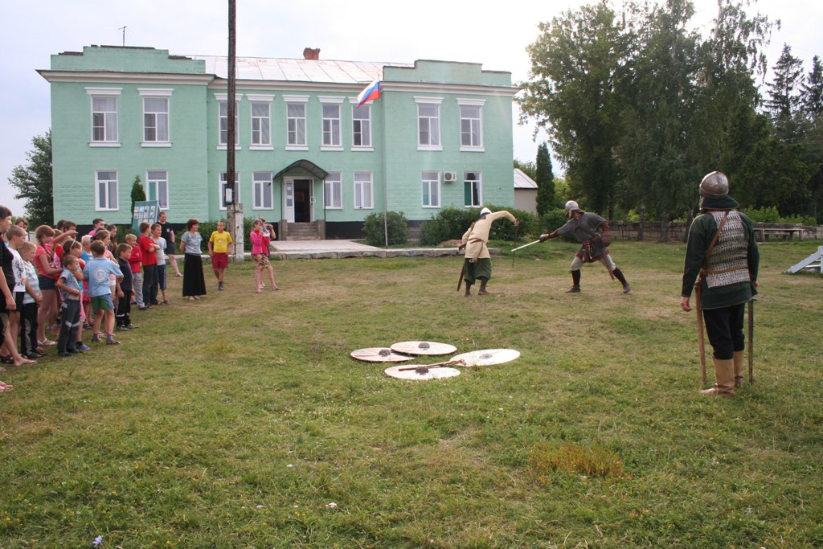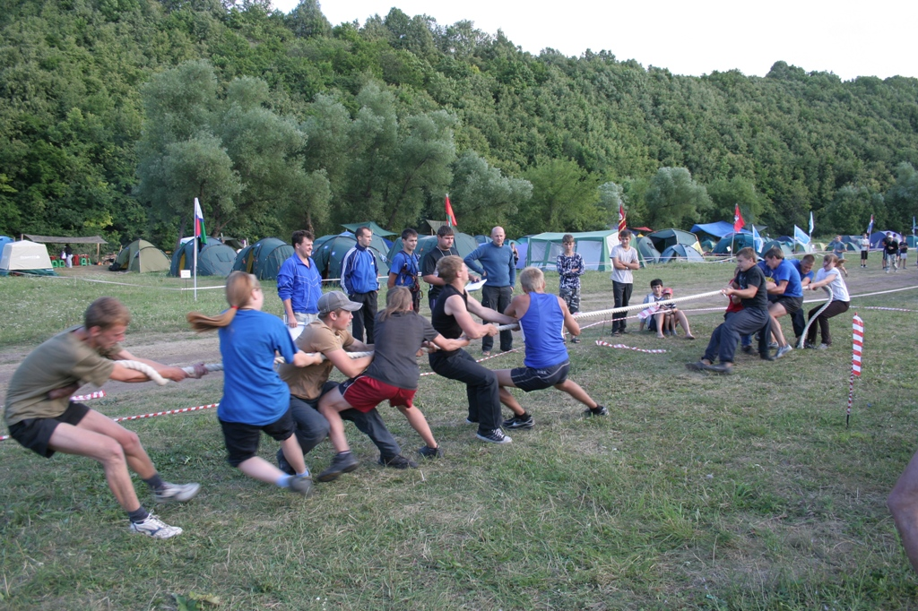
Общий вид Центра детского и юношеского туризма

Для осуществления исследовательских работ участники экспедиции образуют несколько рабочих групп, которые ежедневно выходят из базового лагеря в однодневные радиальные маршруты и работают в исследовательских мастерских учителей-организаторов экспедиции.
За время полевой части экспедиции школьники, переходя каждый день в новую полевую мастерскую, знакомятся со всеми исследовательскими программами. В последние два дня ребятам предлагается выбрать одну из мастерских для краткого курса углубления. В этой мастерской они также готовятся к итоговой конференции.
По итогам экспедиции проводится научно-практическая конференция школьников.
Экскурсионные программы. В дни работы экспедиции помимо плановых полевых исследований планируется проведение экскурсионных программ с посещением памятников природы, а также экскурсионных и мемориальных объектов в окрестностях, городов Елец и Задонск.

Планируемая тематика исследовательских работ:
- Биоиндикация и биомониторинг
- Энтомологические исследования
- Фитоиндикация
- Валеологические исследования
- Исследования с применением мобильной цифровой лаборатории
- Химический анализ минеральных ресурсов
- Гидрохимический мониторинг
- Природные красители
- Радиационный мониторинг
- Бионика как способ проектирования
- Исследование почв
- Полевая микроскопия
- Ориентирование на местности
- Практика выживания в экстремальных условиях
- Топонимика и исторический анализ топонимов региона
- Полевая этнография
- Изучение народного творчества
- Литературное краеведение
Другие учебные мастерские:
  - Полевой пресс-центр (экспресс-курс журналистики с выпуском многотиражной полевой газеты экспедиции)
  - Полевой компьютерный центр
  - Полевое телевидение

Ориентировочный план проведения экспедиции:
(подробнее – смотри «План проведения экспедиции»)

30 июня – Заезд региональных делегаций, переезд к месту проведения экспедиции. Оборудование базового лагеря.

1 июля. Составление расписания работы полевых мастерских, формирование рабочих групп. Планирование учебно-исследовательской деятельности.
Открытие экспедиции. Представление региональных делегаций.

2 – 11 июля. Работа в группах по исследовательским и проектным программам в районе базового лагеря и на радиальных маршрутах. Освоение основных приемов проведения экологического мониторинга окружающей среды.
На этом этапе все рабочие группы последовательно работают в полевых мастерских учителей-участников экспедиции. Основная задача на этом этапе - дать ребятам общее представление о методике и практике исследовательской деятельности по направлениям, представленным в экспедиции.

12 июля. Образование новых специализированных групп (по интересам). Работа в специализированных группах по исследовательским и проектным программам в районе базового лагеря и на радиальных маршрутах. Подготовка к научно-практической конференции.

13 июля. Научно-практическая конференция по итогам экспедиции. Вручение сертификатов участникам экспедиции, памятных подарков.
Программы по обмену опытом с педагогической общественностью Липецкой области.
Круглый стол по итогам экспедиции.

14 июля. Отъезд региональных делегаций.

Параллельные программы. Параллельно основной исследовательской программе участники экспедиции выходят и выезжают на экскурсионно-образовательные программы для знакомства с культурно-историческими и природными особенностями Липецкой области. Планируются следующие экскурсионно-образовательные программы:

Экскурсионно-образовательная программа № 1
Знакомство с природным заповедником «Галичья гора»
http://xn--80ahlydgb.xn--p1ai/zapovedniki/galichiy.php

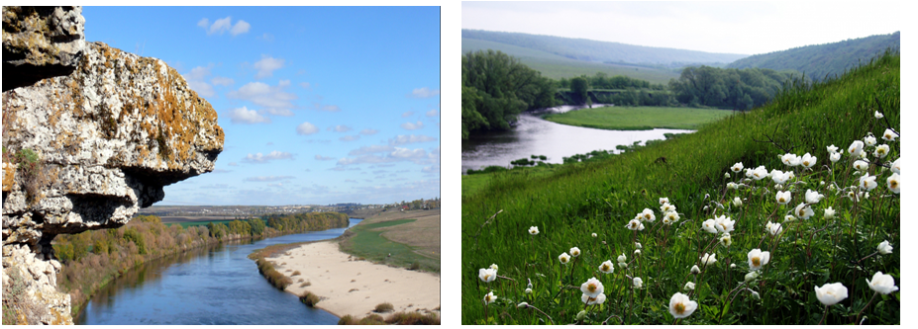
«Галичья гора» - государственный заповедник в центре Северо-Донского реликтового ботанического района. Памятник природы, ботанический феномен. Расположен на Среднерусской возвышенности в Липецкой области. Крупный региональный научно-исследовательский центр. Имеет шесть участков-кластеров, представляющих наиболее ценные природные объекты верхнего Дона
В заповеднике в 1990 году был создан питомник редких видов хищных птиц, занесённых в Красную книгу РФ. Основной целью его организации является восстановление находящихся под угрозой исчезновения популяций этих птиц. В настоящий момент в питомнике содержатся соколы-белобаны, сапсаны, орлы-могильники, беркуты и некоторые другие хищные птицы.
Несмотря на малую площадь (231 гектар), участки заповедника обладают чрезвычайно разнообразной флорой и фауной. На территории заповедника выявлено 974 вида сосудистых растений и 839 видов грибов.
Число видов беспозвоночных животных оценивается в 10 тысяч. Установлено, что в заповеднике обитают 573 вида бабочек, 132 вида пауков, 510 видов жуков, 749 видов перепончатокрылых. Фауна позвоночных животных насчитывает 296 видов, 57 видов рыб, 7 видов амфибий, 6 видов рептилий, 187 видов птиц, 38 видов млекопитающих.

Экскурсионно-образовательная программа № 2
Знакомство с Природным парком «Олений»
http://oleniy.ru

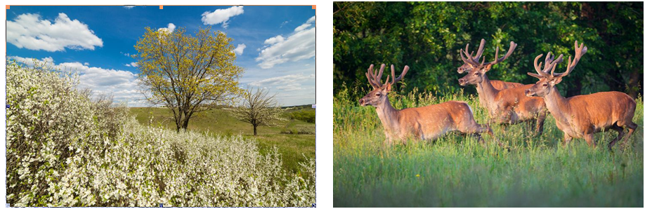
Природный парк «Олений» — первое, уникальное в своём роде образование в Липецкой области, включающее в себя территориальный комплекс, предназначенный для восстановления и увеличения численности редких и ценных представителей европейской фауны, акклиматизации промысловых и декоративных видов животных.
Кроме искусственно высаженных лесополос здесь можно встретить участки нагорных дубрав, разнотравно-луговые и ковыльно-степные склоны, естественные выходы известняка, заросли тёрна, водно-болотные угодья на дне балок и в долине реки Сухой семенёк. В природных сообществах парка встречаются такие редкие представители флоры как адонис весенний, дикий миндаль, ковыль и ветреница дубравная. Характерными представителями коренной фауны парка являются бобр, европейская косуля, лисица, заяц русак, каменная куница, сурок-байбак. Из пернатых – перепел, серая куропатка, кряква, среди хищных – канюк обыкновенный и мохноногий, луговой и болотный лунь, тетеревятник, болотная сова и пустельга.

Экскурсионно-образовательная программа № 3.
Знакомство с Ельцом
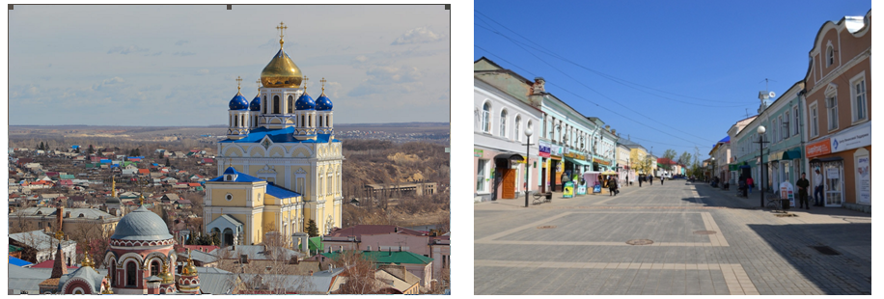
Елец – районный центр Липецкой области. Очень симпатичный старинный (с 1146 г.) город на берегу реки Быстрая Сосна. Во многом сохранил старинную купеческую застройку, множество храмов. Литературный музей жившего здесь Ивана Бунина, мемориальный музей композитора Тихона Хренникова, краеведческий музей, музей народных ремесел. В погожий день нет более прекрасного города для прогулки…

Экскурсионно-образовательная программа № 4
Задонск
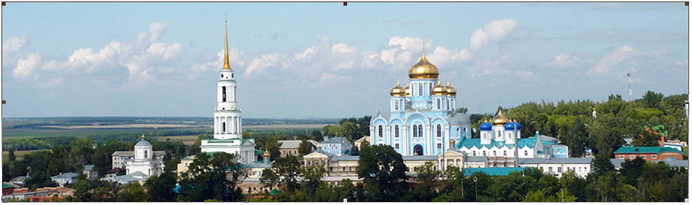
Задонск – это в первую очередь уникальный архитектурный ансамбль Задонского Рождество-Богородицкого мужского монастыря, в котором покоятся мощи Святого Тихона Задонского.
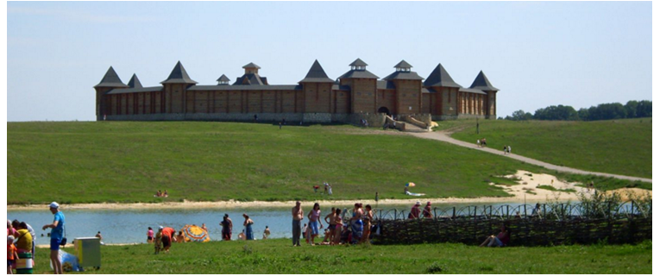
В окрестностях Задонска также – семейный парк «Кудыкина гора» с городом мастеров, сафари-парком, зверинцем и прочими развлечениями.

Экскурсионно-образовательная программа № 5
Посещение современного сельхозпредприятия
(с дегустацией продукции)

Необходимое личное снаряжение:
- Кроссовки (кеды) - 2 пары
- Сапоги – 1 пара
- Носки простые – как минимум 5 пар
- Носки шерстяные (на ночь)
- Тёплый свитер (очень теплый!) – один
- Солнцезащитный головной убор
- Футболка или легкая рубашка – две, две рубашки с длинным рукавом
- Шорты – одни
- Купальник или плавки - один
- Брюки из плотной ткани (можно джинсы) – две пары
- Куртка с капюшоном из плотной ткани (штормовка) – одна
- Накидка от дождя из прочной ткани – одна
- Спальный мешок
- Рюкзак (или большая сумка)
- Коврик туристический
- Туалетные принадлежности
- Средства защиты от комаров и клещей (для тела и для палатки).
- Фонарик
- Тетрадь, ручка, фломастеры
- Паспорт
- Медицинский полис
- Папка файловая (на 20 файлов) с фамилией участника экспедиции на обложке (для сбора учебных материалов)
- Справка о состоянии здоровья (отсутствии инфекций) – как в оздоровительный лагерь

Дополнительные элементы снаряжения на делегацию:
Необходимо, чтобы участвующая в экспедиции группа имела при себе следующие элементы снаряжения и документы:
- Палатки
- Аптечка
- Флаг своего региона в натуральную величину
- Ноутбук (желательно, количество не ограничено)
- Заявка на участие делегации в экспедиции, заверенная врачом (подпись и печать напротив каждого участника);

Финансовые условия:
Участники экспедиции самостоятельно оплачивают проезд до г. Липецка и обратно, а также питание и организационные расходы на период проведения экспедиции из расчета 600 руб. (ориентировочно) в день на одного человека (итого за 14 дней экспедиции – 8 400 руб).

Координаторы экспедиции:
Головнер Владимир Нодарович (Москва). Телефон: 8-903-785-42-28. Электронный адрес: golovner@mail.ru
Овчинников Алексей Васильевич (Липецк). Телефон: 8-904-299-01-60. Электронный адрес: alekcei1376@yandex.ru

